02.10.1

Trinidad. 23 de Junio del 2023

SEÑOR
NAREN GOMEZ
INGENIERO
Ciudadania
Dirección: CALLE X CON CARRERA X
TRINIDAD, CASANARE
Correo: narengomez16@gmail.com

ASUNTO: RESPUESTA RADICADO EJEMPLO
Cordial Saludo
Al venir al mundo fueron delicadamente mecidas por las manos de la lustral Doniazada, su buena tía, que grabó sus nombres sobre hojas de oro coloreadas de húmedas pedrerías y las cuidó bajo el terciopelo de sus pupilas hasta la adolescencia dura, para esparcirlas después, voluptuosas y libres, sobre el mundo oriental, eternizado por su sonrisa.
Yo os las entrego tales como son, en su frescor de carne y de rosa. Sólo existe un método honrado y lógico de traducción: la «literalidad», una literalidad impersonal, apenas atenuada por un leve parpadeo y una ligera sonrisa del traductor. Ella crea, sugestiva, la más grande potencia literaria. Ella produce el placer de la evocación. Ella es la garantía de la verdad. Ella es firme e inmutable, en su desnudez de piedra. Ella cautiva el aroma primitivo y lo cristaliza. Ella separa y desata... Ella fija.
Atentamente
RAUL ENRIQUE ESLAVA BLANCO
GERENTE

Anexos: opcional
Copia:

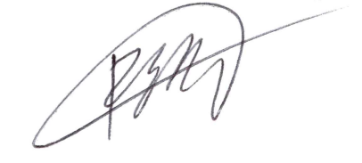
Proyectó: RAUL ENRIQUE ESLAVA BLANCO

